**TRƯỜNG ĐẠI HỌC NAM CẦN THƠ**

**KHOA CÔNG NGHỆ THÔNG TIN**



**Sinh viên: NGUYỄN TRỌNG HỮU – 211591**

**Sinh viên: THỊ HƯỜNG - 211850**

**Khóa: K9**

**ĐỀ TÀI 12**

**XÂY DỰNG ỨNG DỤNG QUẢN LÝ CỬA HÀNG BÁN MỸ PHẨM**

**BÁO CÁO ĐỒ ÁN CƠ SỞ 2**

**Ngành: Công Nghệ Thông Tin**

**Mã số ngành: 7480201**

Cần Thơ, Tháng 12 Năm 2024

**TRƯỜNG ĐẠI HỌC NAM CẦN THƠ**

**KHOA CÔNG NGHỆ THÔNG TIN**



**Sinh viên: NGUYỄN TRỌNG HỮU – 211591**

**Sinh viên: THỊ HƯỜNG - 211850**

**Khóa: K9**

**ĐỀ TÀI 12**

**XÂY DỰNG ỨNG DỤNG QUẢN LÝ CỬA HÀNG BÁN MỸ PHẨM**

**BÁO CÁO ĐỒ ÁN CƠ SỞ 2**

**Ngành: Công Nghệ Thông Tin**

**Mã số ngành: 7480201**

**GIẢNG VIÊN HƯỚNG DẪN**

**Trương Hùng Chen**

**GIẢNG VIÊN PHẢN BIỆN**

**Võ Văn Phúc**

**LỜI CẢM ƠN**

Em xin gửi lời cảm ơn đến quý Thầy, Cô khoa Công nghệ thông tin Trường Đại học Nam Cần Thơ, đã tận tâm giảng dạy và truyền đạt những kiến thức một cách dễ hiểu nhất cho chúng em trong suốt quá trình học tập vừa qua.

Em xin chân thành gửi lời cảm ơn đến thầy Trương Hùng Chen đã tận tình hướng dẫn, và giải đáp những vấn đề trong quá trình thực hiện đồ án cơ sở 2 cho nhóm chúng em để chúng em có thể hoàn thành một cách hoàn chỉnh bài báo cáo của mình.

Do còn hạn hẹp về chuyên môn cũng như kinh nghiệm nên không thể tránh khỏi nhiều thiếu sót trong quá trình thực hiện đồ án cơ sở 2. Vì vậy, em rất mong nhận được sự thông cảm cũng như những ý kiến đánh giá vô cùng quý báo của quý thầy cô dành cho nhóm chúng em.

Cuối lời, em xin thay mặt nhóm gửi lời chúc sức khỏe và thành công nhất đến quý Thầy, Cô khoa Công nghệ thông tin Trường Đại học Nam Cần Thơ.

*Em xin chân thành cảm ơn!*

*Cần Thơ*, ngày…tháng … năm 2024

Sinh viên thực hiện

**Thị Hường Nguyễn Trọng Hữu**

**NHẬN XÉT VÀ ĐÁNH GIÁ**

**(Của giảng viên hướng dẫn Trương Hùng Chen)**

*Cần Thơ, ngày….tháng…. năm 2024*

**NHẬN XÉT VÀ ĐÁNH GIÁ**

**(Của giảng viên phản biện Võ Văn Phúc)**

*Cần Thơ, ngày….tháng…. năm 2024*

# BẢNG PHÂN CÔNG CÔNG VIỆC

|  |  |  |  |
| --- | --- | --- | --- |
| **STT** | **Họ tên sinh viên** | **Nội dung công việc thực hiện** | **Mức độ hoàn thành** |
| 1 | Thị Hường– 211850 | - Sơ đồ ERD, Báo Cáo  - Thiết kế và code các Form: Nhân Viên, Khách Hàng, Nhà Phân Phối. | 100% |
| 2 | Nguyễn Trọng Hữu – 211591 | - Lập báo cáo, DFD, Báo Cáo, Thiết Kế Database  - Thiết kế và code các Form: Hóa Đơn Bán, Hóa Đơn Nhập, Sản Phẩm, Kho, Danh Sách Mỹ Phẩm. | 100% |

Bảng Phân Công

MỤC LỤC

BẢNG PHÂN CÔNG CÔNG VIỆC v

DANH SÁCH CÁC BẢNG xii

DANH MỤC CÁC TỪ VIẾT TẮT xiii

CHƯƠNG 1: GIỚI THIỆU 1

1.1 Đặt vấn đề 1

1.2 Mục tiêu đề tài 1

1.3 Chức năng của phần mềm 2

1.4 Đối tượng và phạm vi nghiên cứu 4

Thời gian 4

Phương tiện nghiên cứu 4

CHƯƠNG 2: CƠ SỞ LÝ THUYẾT 5

2.1. Tổng quan về phần mềm quản lý 5

2.1.1. Khái quát phần mềm quản lý 5

2.2. Tổng quan về hệ quản trị cơ sở dữ liệu Microsoft SQL Server 5

2.2.1. Một số khái niệm cơ bản 5

2.2.2. Hệ quản trị cơ sở dữ liệu Microsoft SQL Server 6

2.3. Tổng quan về môi trường phát triển Microsoft Visual Studio 7

2.3.1. Giới thiệu tổng quát 7

2.3.2. Tính năng của Visual Studio 7

2.4. Tổng quan về ngôn ngữ lập trình C# 8

2.4.1. Giới thiệu tổng quát 8

2.4.2. Các đặc trưng của C# 8

2.5. Tổng quan về Entity Framework 9

2.5.1. Giới thiệu tổng quát 9

2.5.2. Tính năng của Entity Framework 9

2.5.3. Kiến trúc của Entity Framework 10

2.6. Tổng quan về PowerDesigner 11

2.6.1. Giới thiệu 11

2.6.2. Sơ lược về thực thể, thuộc tính, các liên kết 12

CHƯƠNG 3: PHÂN TÍCH VÀ THIẾT KẾ HỆ THỐNG 13

3.1. Thiết kế cơ sở dữ liệu 13

3.1.1. Các kiểu thực thể 13

3.1.2. Xây dựng mô hình thực thể kết hợp ERD 20

3.1.3. Xây dựng mô hình thực thể kết hợp sơ đồ vật lý 21

3.1.3. Xây dựng Sơ đồ diagram CSDL 22

3.1.4. Mô tả chi tiết các thực thể 23

Mối Quan Hệ (Relationships) 27

1. Thuộc Hóa Đơn (Invoice Details): 27

2. Phiếu Nhập Hàng (Purchase Order Details): 27

3. Hóa Đơn Bán Hàng (Sales Invoice): 27

4. Phiếu Nhập (Purchase Order): 28

5. Nhân Viên (Employee): 28

6. Khách Hàng (Customer): 28

7. Nhà Phân Phối (Distributor): 29

8. Kho Hàng (Warehouse): 29

9. Danh Mục Sản Phẩm (Product Category): 29

3.1.5. Mô tả chi tiết các mối kết hợp 30

3.2. Mô hình luồng dữ liệu DFD 31

3.2.1. Mô hình ngữ cảnh 31

3.2.2. Mô hình cấp 1 32

3.2.3. Mô hình cấp 2 33

3.2.3. Mô hình cấp 3 34

CHƯƠNG 4: GIAO DIỆN 35

4.1. Giao Diện Đăng Nhập 35

4.2. Giao Diện Trang Chủ 36

4.3. Giao Diện Nhân Viên 37

4.4. Giao Diện Khách hàng 38

4.5. Giao Diện Nhà Phân Phối 39

4.6 . Giao Diện Hóa Đơn Bán Hàng 40

4.7. Giao Diện Hóa Đơn Nhập Hàng 41

4.8. Giao Diện Sản Phẩm 42

4.9. Giao Diện Kho Mỹ Phẩm 43

4.10. Giao Diện Danh Sách Loại Mỹ Phẩm 44

4.11. Giao Diện Thống Kê 45

CHƯƠNG 5: KẾT LUẬN 46

TÀI LIỆU THAM KHẢO 47

PHỤ LỤC 48

DANH SÁCH HÌNH

Hình 4. 1 Giao Diện Đăng Nhập 35

Hình 4. 2 Giao Diện Trang Chủ 36

Hình 4. 3 Giao Diện Nhân Viên 37

Hình 4. 4 Giao Diện Khách hàng 38

Hình 4. 5 Giao Diện Nhà Phân Phối 39

Hình 4. 6 Giao Diện Hóa Đơn Bán Hàng 40

Hình 4. 7 Giao Diện Hóa Đơn Nhập Hàng 41

Hình 4. 8 Giao Diện Sản Phẩm 42

Hình 4. 9 Giao Diện Kho Mỹ Phẩm 43

Hình 4. 10 Giao Diện Danh Sách Loại Mỹ Phẩm 44

Hình 4. 11 Giao Diện Thống Kê 45

# DANH SÁCH CÁC BẢNG

Bảng 3. 1 Thực thể nhân viên 13

Bảng 3. 2 Thực thể USERS 14

Bảng 3. 3 Thực thể Nhà Phân phối 14

Bảng 3. 4 Thực thể Kho 14

Bảng 3. 5 Thực thể Danh Mục Sản Phẩm 15

Bảng 3. 6 Thực thể Phiếu Nhập 15

Bảng 3. 7 Thực thể Sản Phẩm 16

Bảng 3. 8 Thực thể Chi Tiết Nhập Hàng 17

Bảng 3. 9 Thực thể Khách Hàng 17

Bảng 3. 10 Thực thể Hóa Đơn Bán 18

Bảng 3. 11 Thực thể Chi Tiết Bán Hàng 19

# DANH MỤC CÁC TỪ VIẾT TẮT

|  |  |
| --- | --- |
| **Từ viết tắt** | **Giải thích** |
| RDBMS | Relational Database Management System |
| CSDL | Cơ sở dữ liệu |
| ERD | Entity Relationship Diagram |
| BFD | Business Function Diagram |
| DFD | Data Flow Diagram |
| PDM | Precedence Diagramming Method |
| MSL | Mapping Specification Language |
| SSDL | Store Schema Definition Language |
| MVS | Microsoft Visual Studio |
| ORM | Object Relational Mapping |

# 

# CHƯƠNG 1: GIỚI THIỆU

## 1.1 Đặt vấn đề

## Trong bối cảnh nhu cầu làm đẹp và chăm sóc cá nhân ngày càng gia tăng, các cửa hàng bán mỹ phẩm đóng vai trò quan trọng trong việc cung cấp các sản phẩm chăm sóc sắc đẹp cho người tiêu dùng. Với sự đa dạng về chủng loại sản phẩm như mỹ phẩm trang điểm, chăm sóc da, tóc, và các sản phẩm dưỡng thể, các cửa hàng mỹ phẩm cần đáp ứng nhu cầu ngày càng cao và khắt khe của khách hàng về chất lượng, giá cả, cũng như trải nghiệm mua sắm.

## Những vấn đề trên làm giảm hiệu quả hoạt động của cửa hàng và ảnh hưởng đến chất lượng dịch vụ cung cấp cho khách hàng. Bên cạnh đó, sự cạnh tranh ngày càng gay gắt giữa các cửa hàng mỹ phẩm và các nền tảng thương mại điện tử cũng đòi hỏi các doanh nghiệp phải có chiến lược quản lý thông minh và linh hoạt hơn.

## Do đó, việc xây dựng một hệ thống quản lý toàn diện và hiệu quả là điều cần thiết để nâng cao chất lượng dịch vụ, tối ưu hóa hoạt động kinh doanh và đáp ứng tốt hơn nhu cầu của khách hàng. Hệ thống này không chỉ giúp giảm thiểu sai sót trong quản lý mà còn hỗ trợ phân tích dữ liệu để đưa ra các quyết định kinh doanh đúng đắn, nâng cao khả năng cạnh tranh của cửa hàng trong thị trường đầy biến động hiện nay.

## 1.2 Mục tiêu đề tài

Mục tiêu của đề tài là xây dựng một ứng dụng quản lý cửa hàng bán mỹ phẩm toàn diện, cụ thể gồm:

- **Tối ưu hóa việc phân bổ và quản lý nhân sự**: Lưu trữ và truy xuất thông tin nhân viên nhanh chóng, chính xác thông qua bảng NhanVien với các thuộc tính như mã nhân viên, tên, địa chỉ, điện thoại, email, giới tính và ngày sinh, đảm bảo nguồn lực được sử dụng hợp lý.

- **Quản lý Nhà Phân Phối** : Lưu trữ thông tin chi tiết về nhà phân phối. Thông tin bao gồm mã nhà phân phối, tên, điện thoại, địa chỉ.

- **Quản lý kho**: theo dõi số lượng sản phẩm trong kho, cập nhật thông tin sản phẩm khi có hàng mới nhập về hoặc khi bán ra, thông qua các thuộc tính mã kho, tên, địa chỉ.

- **Danh mục sản phẩm**: Quản lý thông tin sản phẩm thông qua mã danh mục, tên danh mục.

- **Quản lý phiếu nhập**: Quản lý phiếu nhập thông qua mã phiếu nhập, mã nhân viên, mã nhà phân phối, ngày nhập, tổng tiền.

- **Quản lý sản phẩm**: lữu trữ thông tin chi tiết về các sản phẩm bao gồm mã sản phẩm, tên sản phẩm, mã danh mục, mã nhà phân phối, đơn gia nhập, đơn giá bán, số lượng, ghi chú, , ngày sản xuất, hạn sử dụng.

- **Chi tiết về nhập hàng**: để quản lý chi tiết nhập hàng bao gồm, mã phiếu nhập, mã sản phảm, số lượng, đơn giá nhập, thành tiền.

- **Quản lý khách hàng**: Quản lý thông tin khách hàng thông qua mã khách hàng, tên khách hàng, địa chỉ, số điện thoại.

**- Quản lý hóa đơn bán:** lưu trữ thông tin hóa đơn bán thông qua mã hóa đơn, mã khách hàng, mã nhân viên, ngày hóa đơn, tổng tiền **.**

**-Chi tiết về bán hàng:** Quản lý chi tiết bán hàng thông qua mã hóa đơn, mã sản phẩm , số lượng, đơn giá bán, thành tiền.

## 1.3 Chức năng của phần mềm

Phần mềm quản lý cửa hàng bán mỹ phẩm sẽ có các chức năng chính sau:

1. **Quản lý tài khoản người dùng:**
   * + Thêm, sửa, xóa và quản lý tài khoản người dùng.
     + Quản lý mật khẩu và phân quyền truy cập.
2. **Quản lý nhân viên:**
   * + Thêm, sửa, xóa và quản lý thông tin nhân viên.
     + Tìm kiếm nhân viên theo mã nhân viên, tên, địa chỉ, điện thoại, giới tính và ngày sinh.
3. **Quản lý nhà phân phối:**
   * + Thêm, sửa, xóa và quản lý thông tin nhà phân phối.
     + Theo dõi thông tin liên hệ và địa chỉ của nhà phân phối.
4. **Quản lýkho hàng:**
   * + Thêm, sửa, xóa và quản lý thông tin kho hàng.
     + Theo dõi vị trí và địa chỉ của kho hàng.
5. **Quản lý danh mục sản phẩm:**
   * + Thêm, sửa, xóa và quản lý thông tin danh mục sản phẩm.
     + Tìm kiếm danh mục sản phẩm theo mã danh mục và tên danh mục.
6. **Quản lý sản phẩm:**
   * + Thêm, sửa, xóa và quản lý thông tin sản phẩm.
     + Theo dõi số lượng sản phẩm tồn kho, đơn giá nhập, đơn giá bán, ngày sản xuất và hạn sử dụng.
     + Tìm kiếm sản phẩm theo mã sản phẩm, tên sản phẩm, danh mục và nhà phân phối.
7. **Quản lý phiếu nhập hàng:**
   * + Thêm, sửa, xóa và quản lý thông tin phiếu nhập hàng.
     + Theo dõi thông tin nhân viên lập phiếu, nhà phân phối, ngày nhập hàng và tổng tiền.
     + Quản lý chi tiết nhập hàng bao gồm mã sản phẩm, số lượng, đơn giá nhập và thành tiền.
8. **Quản lý khách hang**

- Thêm, sửa, xóa và quản lý thông tin khách hàng.

- Tìm kiếm khách hàng theo mã khách hàng, tên, địa chỉ và số điện thoại.

**9**. **Quản lý hóa đơn bán hàng**:

- Tạo, sửa, xóa và quản lý hóa đơn bán hàng.

- Theo dõi thông tin khách hàng, nhân viên, ngày hóa đơn và tổng tiền.

- Quản lý chi tiết bán hàng bao gồm mã sản phẩm, số lượng, đơn giá bán và thành tiền.

**10**. **Báo cáo và thống kê**:

- Tạo các báo cáo về hoạt động của cửa hàng bao gồm doanh thu, lợi nhuận, số lượng sản phẩm tồn kho.

- Thống kê hiệu suất làm việc của nhân viên và doanh số bán hàng.

## 1.4 Đối tượng và phạm vi nghiên cứu

- Đối tượng nghiên cứu: Các cửa hàng mỹ phẩm, bao gồm nhân viên bán hàng, khách hàng, mỹ phẩm, nhà cung mỹ phẩm, thị trường và các dịch vụ liên quan.

### Thời gian

Thời gian thực hiện đề tài nghiên cứu là học kì 1 của năm thứ 4 đại học, tại Trường Đại học Nam Cần Thơ

### Phương tiện nghiên cứu

- Nghiên cứu cách quản lý hồ sơ sản phẩm, tài chính, nhân sự, và nhà cung cấp tại các cửa hàng bán mỹ phẩm.

- Xây dựng và triển khai hệ thống quản lý toàn diện đáp ứng nhu cầu thực tế của các cửa hàng.

- Đánh giá hiệu quả của hệ thống quản lý thông qua các chỉ tiêu như thời gian xử lý hồ sơ, tăng cường tính minh bạch trong quản lý tài chính và nâng cao chất lượng dịch vụ khách hàng.

# CHƯƠNG 2: CƠ SỞ LÝ THUYẾT

## 2.1. Tổng quan về phần mềm quản lý

### 2.1.1. Khái quát phần mềm quản lý

Phần mềm quản lý là ứng dụng trên máy tính giúp tin học hóa các quy định doanh nghiệp, đảm bảo chất lượng và số lượng công việc. Nó quản lý các thông số, dữ liệu và thông tin doanh nghiệp.

## 2.2. Tổng quan về hệ quản trị cơ sở dữ liệu Microsoft SQL Server

### 2.2.1. Một số khái niệm cơ bản

Cơ sở dữ liệu (CSDL) là một tập hợp các dữ liệu được tổ chức và lưu trữ theo một cấu trúc chặt chẽ nhằm phục vụ nhiều đối tượng sử dụng với nhiều mục đích khác nhau.

Một hệ CSDL (DB system) bao gồm một CSDL (Database) và một hệ quản trị CSDL (DBMS).

Hệ quản trị CSDL (Database Management System - DBMS) là một phần mềm tổng quát nhằm hỗ trợ việc lưu trữ, truy xuất và quản trị cơ sở dữ liệu. Nó cung cấp cho người dùng và ứng dụng một môi trường thuận tiện và sử dụng hiệu quả tài nguyên dữ liệu. Nói cách khác, hệ quản trị CSDL là phần mềm chuyên dụng để giải quyết tốt các tình huống như bảo mật, cạnh tranh trong truy xuất.

**Ưu điểm:**

- Quản lý dữ liệu dư thừa

- Đảm bảo tính nhất quán cho dữ liệu

- Chia sẻ dữ liệu được nhiều hơn

- Đảm bảo tính toàn vẹn cho dữ liệu

**Nhược điểm:**

- Khá phức tạp

- Chiếm nhiều dung lượng bộ nhớ

- Tùy theo môi trường và chức năng mà có giá trị khác nhau

- Hệ quản trị CSDL thông dụng thường dùng chậm

### 2.2.2. Hệ quản trị cơ sở dữ liệu Microsoft SQL Server

Microsoft SQL Server là một hệ quản trị cơ sở dữ liệu quan hệ (Relation Database Management System - RDBMS), cung cấp cách tổ chức dữ liệu bằng cách lưu chúng vào các bảng. Dữ liệu quan hệ được lưu trữ trong các bảng và các quan hệ đó được định nghĩa giữa các bảng với nhau. Người dùng truy cập dữ liệu trên Server thông qua ứng dụng. Người quản trị CSDL truy cập Server trực tiếp để thực hiện các chức năng cấu hình, quản trị và thực hiện các thao tác bảo trì CSDL.

SQL viết tắt của Structured Query Language (Ngôn ngữ truy vấn có cấu trúc), là công cụ để sử dụng để tổ chức, quản lý và truy xuất dữ liệu được lưu trữ trong các CSDL quan hệ.

Ngôn ngữ truy vấn có cấu trúc và các hệ quản trị CSDL quan hệ là một trong những nền tảng kỹ thuật quan tọng trong công nghiệp máy tính. Hiện nay SQL được xem là ngôn ngữ chuẩn trong CSDL. Các hệ quản trị CSDL quan hệ thương mại hiện nay có như: Oracle, SQL Server, Informix, DB2,… đều chọn SQL làm ngôn ngữ cho sản phẩm của mình.

SQL được sử dụng để điều khiển tất cả các chức năng mà một hệ quản trị cơ sở dữ liệu cung cấp cho người dùng bao gồm:

- Định nghĩa dữ liệu: SQL cung cấp khả năng định nghĩa các cơ sở dữ liệu, các cấu trúc lưu trữ và tổ chức dữ liệu cũng như mối quan hệ giữa các thành phần dữ liệu.

- Truy xuất và thao tác dữ liệu: Với SQL người dùng có thể dễ dàng thực hiện các thao tác truy xuất, bổ sung, cập nhật và loại bỏ dữ liệu trong các cơ sở dữ liệu.

- Điều khiển truy cập - SQL có thể được sử dụng để cấp phát và kiểm soát các thao tác của người sử dụng trên dữ liệu, đảm bảo sự an toàn cho cơ sở dữ liệu.

- Đảm bảo toàn vẹn dữ liệu: SQL định nghĩa các ràng buộc toàn vẹn trong cơ sở dữ liệu nhờ đó đảm bảo tính hợp lệ và chính xác của dữ liệu trước các thao tác cập nhật cũng như các lỗi của hệ thống.

SQL Server là một hệ quản trị CSDL nhiều người dùng kiểu Client/Server. Đây là hệ thống cơ bản dùng lưu trữ dữ liệu cho hầu hết các ứng dụng lớn hiện nay.

## 2.3. Tổng quan về môi trường phát triển Microsoft Visual Studio

### 2.3.1. Giới thiệu tổng quát

Microsoft Visual Studio là môi trường phát triển tích hợp (IDE) từ Microsoft, dùng phát triển ứng dụng giao diện người dùng, console, web và các dịch vụ web.

### 2.3.2. Tính năng của Visual Studio

**Biên tập mã**

Giống như bất kỳ một IDE khác, Visual Studio gồm có một trình soạn thảo mã hỗ trợ tô sáng cú pháp và hoàn thiện mã bằng cách sử dụng IntelliSense không chỉ cho các hàm, biến và các phương pháp mà còn sử dụng cho các cấu trúc ngôn ngữ như: Truy vấn hoặc vòng điều khiển.

Bên cạnh đó, các trình biên tập mã Visual Studio cũng hỗ trợ cài đặt dấu trang trong mã để có thể điều hướng một cách nhanh chóng và dễ dàng. Hỗ trợ các điều hướng như: Thu hẹp các khối mã lệnh, tìm kiếm gia tăng,...

Visual Studio còn có tính năng biên dịch nền tức là khi mã đang được viết thì phần mềm này sẽ biên dịch nó trong nền để nhằm cung cấp thông tin phản hồi về cú pháp cũng như biên dịch lỗi và được đánh dấu bằng các gạch gơn sóng màu đỏ.

**Trình gỡ lỗi**

Visual Studio có một trình gỡ lỗi có tính năng vừa lập trình gỡ lỗi cấp máy và gỡ lỗi cấp mã nguồn. Tính năng này hoạt động với cả hai mã quản lý giống như ngôn ngữ máy và có thể sử dụng để gỡ lỗi các ứng dụng được viết bằng các ngôn ngữ được hỗ trợ bởi Visual Studio.

**Thiết kế**

*Windows Forms Designer*

Được sử dụng với mục đích xây dựng GUI sử dụng Windows Forms, được bố trí dùng để xây dựng các nút điều khiển bên trong hoặc cũng có thể khóa chúng vào bên cạnh mẫu. Điều khiển trình bày dữ liệu có thể được liên kết với các nguồn dữ liệu như: Cơ sở dữ liệu hoặc truy vấn.

*WPS Designer*

Tính năng này cũng giống như Windows Forms Designer có công dụng hỗ trợ kéo và ẩn dụ. Sử dụng tương tác giữa người và máy tính nhắm mục tiêu vào Windows Presentation Foundation.

*Web designer/development*

Visual Studio cũng có một trình soạn thảo và thiết kế website cho phép các trang web được thiết kế theo tính năng kéo và thả đối tượng. Mục đích là để hỗ trợ người dùng tạo trang web dễ dàng hơn, những yêu cầu đơn giản như thiết kế web du lịch hay các trang giới thiệu của công ty có thể sử dụng tính năng này vì nó vẫn đảm bảo cho bạn sở hữu được một website hoàn chỉnh.

## 2.4. Tổng quan về ngôn ngữ lập trình C#

### 2.4.1. Giới thiệu tổng quát

C# là ngôn ngữ lập trình hướng đối tượng, đơn giản, hiện đại, phát triển bởi Microsoft năm 2000, xây dựng trên nền tảng C++ và Java, hỗ trợ mạnh mẽ bởi .NET Framework.

### 2.4.2. Các đặc trưng của C#

**C# là ngôn ngữ đơn giản**

Như ta đã biết thì ngôn ngữ C# dựng trên nền tảng C++ và Java nên ngôn ngữ C# khá đơn giản. Nếu chúng ta thân thiện với C và C++ hoặc thậm chí là Java, chúng ta sẽ thấy C# khá giống về diện mạo, cú pháp, biểu thức, toán tử và những chức năng khác được lấy trực tiếp từ ngôn ngữ C và C++, nhưng nó đã được cải tiến để làm cho ngôn ngữ đơn giản hơn. Một trong các sự cải tiến là loại bỏ các dư thừa, hay là thêm vào những cú pháp thay đổi.

**C# là ngôn ngữ hiện đại**

Một vài khái niệm khá mới mẻ khá mơ hồ với các bạn vừa mới học lập trình, như xử lý ngoại lệ, những kiểu dữ liệu mở rộng, bảo mật mã nguồn ...v.v. Đây là những đặc tính được cho là của một ngôn ngữ hiện đại cần có. Và C# chứa tất cả các đặc tính ta vừa nêu trên. Các bạn sẽ dần tìm hiểu được đặc tính trên qua các bài học trong series này.

**C# là một ngôn ngữ lập trình thuần hướng đối tượng**

Lập trình hướng đối tượng (Object-Oriented Programming, viết tắt: OOP) là một phương pháp lập trình có 4 tính chất. Đó là tính trừu tượng (abstraction)*,* tính đóng gói (encapsulation), tính đa hình (polymorphism) và tính kế thừa (inheritance). C# hỗ trợ cho chúng ta tất cả những đặc tính trên. Và để hiểu rõ hơn thì chúng ta sẽ có một chương trình bày về phần này.

**C# là một ngôn ngữ ít từ khóa**

C# là ngôn ngữ sử dụng giới hạn những từ khóa (gồm khoảng 80 từ khóa và mười mấy kiểu dữ liệu xây dựng sẵn). Nếu bạn nghĩ rằng ngôn ngữ có càng nhiều từ khóa thì sẽ càng mạnh mẽ hơn. Điều này không phải sự thật, lấy ví dụ ngôn ngữ C# làm điển hình nhé. Nếu bạn học sâu về C# bạn sẽ thấy rằng ngôn ngữ này có thể được sử dụng để làm bất cứ nhiệm vụ nào.

Ngoài những đặc điểm trên thì còn một số ưu điểm nổi bật của C#.

- C# có cấu trúc khá gần gũi với các ngôn ngữ lập trình truyền thống nên cũng khá dễ dàng tiếp cận và học nhanh với C#.

- C# có thể biên dịch trên nhiều nền tảng máy tính khác nhau.

- C# được xây dựng trên nền tảng của C++ và Java nên nó được thừa hưởng những ưu điểm của ngôn ngữ đó.

- C# là một phần của .NET Framework nên được sử chống lưng khá lớn đến từ bộ phận này.

- C# có IDE Visual Studio cùng phần plug-in vô cùng mạnh mẽ.

## 2.5. Tổng quan về Entity Framework

### 2.5.1. Giới thiệu tổng quát

Entity Framework (EF) là framework ORM của Microsoft, phát hành năm 2008, giúp tương tác giữa ứng dụng .NET và CSDL quan hệ, tự động ánh xạ kết quả truy vấn thành các đối tượng trong ứng dụng.

### 2.5.2. Tính năng của Entity Framework

Sau đây là các tính năng cơ bản của Entity Framework. Danh sách này được tạo dựa trên các tính năng đáng chú ý nhất và cũng từ các câu hỏi thường gặp về Entity Framework

- Entity Framework là một công cụ của Microsoft.

- Entity Framework đang được phát triển như một sản phẩm mã nguồn mở.

- Entity Framework không còn bị ràng buộc hoặc phụ thuộc vào chu kỳ phát hành của .NET Framework.

- Làm việc với bất kỳ cơ sở dữ liệu quan hệ nào có Entity Framework provider hợp lệ.

- Tạo truy vấn SQL từ LINQ to Entities.

- Entity Framework sẽ tạo các truy vấn có tham số.

- Theo dõi các thay đổi của các đối tượng trong bộ nhớ.

- Cho phép tạo các câu lệnh thêm, cập nhật và xóa.

- Entity Framework hỗ trợ stored procedure.

### 2.5.3. Kiến trúc của Entity Framework

**Application**

Aplication (ứng dụng) là tầng chứa giao diện tương tác với người dùng, có thể là ứng dụng web hoặc ứng dụng Windows Forms. Tầng này thường sử dụng Repository Pattern để làm việc với cơ sở dữ liệu thông qua Entity Framework.

**Object Servers**

Object Servers là tầng chứa quá trình tương tác giữa ứng dụng và database, hay nói cách khác nó là nơi chủ yếu để truy cập dữ liệu điện tử từ database và trả ngược kết quả về giao diện. Object Servers cung cấp các tiện ích để truy vết các thay đổi và cập nhật thay đổi trở lại ở database.

**EntityClient Data Provider**

Đây là tầng cung cấp các kết nối, diễn dịch các truy vấn thực thể thành truy vấn nguồn dữ liệu, trả về data reader để EF dùng chuyeernw dữ liệu thực tế thành các đối tượng. Phần này kết nối ADO.NET Data Providers để gửi hoặc lấy dữ liệu từ database.

**ADO.NET Data Providers**

Đây là tầng thấp nhất để dịch các truy vấn LINQ to Entity thành các câu lệnh SQL và thực thì các câu lệnh trong hệ thống DBMS. Tầng này kết với database sử dụng ADO.NET.

**Entity Data Model (EDM)**

Entity Data Model gồm 3 phần chính: mô hình khái niệm (CSDL - Conceptual Schema Definition Language), mô hình ánh xạ (MSL - Mapping Specification Language) và mô hình lưu trữ (SSDL - Store Schema Definition Language). Entity Data Model khác với EntityClient Data Provider ở chỗ nó sử dụng LINQ là ngôn ngữ truy vấn tương tác với database.

**Mô hình khái niệm (CSDL)**

Mô hình khái niệm chứa các lớp mô hình và mối quan hệ giữa các lớp này. Nó độc lập với mô hình quan hệ các bảng trong database.

**Mô hình lưu trữ (SSDL)**

Mô hình lưu trữ là một mô hình thiết kế database bao gồm các table, view, stored procedure, mối quan hệ giữa chúng các bảng và khóa. Mô hình này thể hiện gần giống mô hình quan hệ các bảng trong database.

**Mô hình ánh xạ (MSL)**

Mô hình ánh xạ gồm thông tin về cách mô hình khái niệm được ánh xạ đến mô hình lưu trữ.

## 2.6. Tổng quan về PowerDesigner

### 2.6.1. Giới thiệu

PowerDesigner là môi trường mô hình hóa tổng thể dưới dạng đồ họa và dễ dàng sử dụng. Công dụng PowerDesigner cung cấp.

Thiết kế Conceptual Data Model (CDM) bằng sơ đồ thực thể kết hợp

- Phát sinh Physical Data Model (PDM) tương ứng trên một DBMS được chọn.

- Phát sinh kích bản tạo CSDL trên một DBMS đích.

- Phát sinh ràng buột toàn vẹn tham chiếu (referential integrity triggers) nếu chúng được hỗ trợ bởi CSDL đích.

- Cho phép hiệu chỉnh và in các model

- Phát sinh ngược lại các Database và các application đang tồn tại.

- Định nghĩa các thuộc tính mở rộng có các đối tượng PDM.

Vai trò của Power Designer trong việc thiết kế mô hình cơ sở dữ liệu:

- Trình bày mô hình ở dạng đồ họa.

- Kiểm tra tính hợp lệ của mô hình được thiết kế.

- Phát sinh mô hình dữ liệu logic hay mô hình dữ liệu vật lý.

### 2.6.2. Sơ lược về thực thể, thuộc tính, các liên kết

Thực thể là khái niệm để chỉ một lớp các đối tượng có cùng đặc tính chung mà người ta muốn quản lý thông tin về nó. Ví dụ: Nhân viên, hàng hóa, vật tư,… Một đối tượng cụ thể trong thực thể được gọi là một cá thể (còn gọi là một thể hiện của thực thể).

Thuộc tính: Để mô tả thông tin về một thực thể người ta thường dựa vào các đặc trưng riêng của thực thể đó. Các đặc trưng đó được gọi là thuộc tính của thực thể.

Liên kết: là một sự ghép nối giữa hai hay nhiều thực thể. Phản ánh sự liên hệ giữa các thực thể. Có 3 kiểu liên kết:

- Quan hệ một một (1-1): Hai thực thể A và B có mối quan hệ 1-1 nếu một thực thể kiểu A tương ứng với một thực thể kiểu B và ngược lại.

- Quan hệ một nhiều (1-n): Hai thực thể A và B có mối quan hệ 1-n nếu một thực thể kiểu A tương ứng với nhiều thực thể kiểu B và một thực thể của B chỉ tương ứng với một thực thể kiểu A.

- Quan hệ nhiều nhiều (n-n): Hai thực thể A và B có mối quan hệ n-n nếu một thực thể kiểu A tương ứng với nhiều thực thể kiểu B và ngược lại.

# CHƯƠNG 3: PHÂN TÍCH VÀ THIẾT KẾ HỆ THỐNG

## 3.1. Thiết kế cơ sở dữ liệu

### 3.1.1. Các kiểu thực thể

Bảng 3. 1 Thực thể nhân viên

|  |  |  |  |  |
| --- | --- | --- | --- | --- |
| **Thuộc tính** | **Kiểu dữ liệu** | **Kích thước** | **Khóa** | **Giải thích** |
| **MaNhanVien** | **CHAR** | **30** | **Khóa Chính** | **Mã Nhân Viên** |
| **TenNhanVien** | **NVARCHAR** | **50** |  | **Tên Nhân Viên** |
| **GioiTinh** | **NVARCHAR** | **50** |  | **Giới Tính Của Nhân Viên** |
| **DiaChi** | **NVARCHAR** | **255** |  | **Địa Chỉ Của Nhân Viên** |
| **DienThoai** | **NVARCHAR** | **20** |  | **Điện Thoại Của Nhân Viên** |
| **NgaySinh** | **DATE** | **0** |  | **Ngày Sinh Của Nhân Viên** |

Bảng 3. 2 Thực thể USERS

|  |  |  |  |  |
| --- | --- | --- | --- | --- |
| **Thuộc tính** | **Kiểu dữ liệu** | **Kích thước** | **Khóa** | **Giải thích** |
| **TenDangNhap** | **NVARCHAR** | **20** | **Khóa Chính** | **Tên đăng nhập** |
| **MatKhau** | **NVARCHAR** | **50** |  | **Mật Khẩu** |

Bảng 3. 3 Thực thể nhà phân phối

|  |  |  |  |  |
| --- | --- | --- | --- | --- |
| **Thuộc tính** | **Kiểu dữ liệu** | **Kích thước** | **Khóa** | **Giải thích** |
| **MaNPP** | **NVARCHAR** | **30** | **Khóa Chính** | **Mã Nhà Phân Phối** |
| **TenNhaPhanPhoi** | **NVARCHAR** | **100** |  | **Tên Nhà Phân Phối** |
| **DienThoai** | **NVARCHAR** | **20** |  | **Số Điện Thoại** |
| **DiaChi** | **NVARCHAR** | **50** |  | **Địa Chỉ Nhà Phân Phối** |

Bảng 3. 4 Thực thể Kho

|  |  |  |  |  |
| --- | --- | --- | --- | --- |
| **Thuộc tính** | **Kiểu dữ liệu** | **Kích thước** | **Khóa** | **Giải thích** |
| **MaKho** | **CHAR** | **20** | **Khóa Chính** | **Mã Kho** |
| **TenKho** | **NVARCHAR** | **100** |  | **Tên Kho** |
| **DiaChiKho** | **NVARCHAR** | **100** |  | **Địa Chỉ Kho** |

Bảng 3. 5 Thực thể Danh Mục Sản Phẩm

|  |  |  |  |  |
| --- | --- | --- | --- | --- |
| **Thuộc tính** | **Kiểu dữ liệu** | **Kích thước** | **Khóa** | **Giải thích** |
| **MaDanhMuc** | **CHAR** | **20** | **Khóa Chính** | **Mã danh mục** |
| **TenDanhMuc** | **NVARCHAR** | **50** |  | **Tên danh mục** |

Bảng 3. 6 Thực thể Phiếu Nhập

|  |  |  |  |  |
| --- | --- | --- | --- | --- |
| **Thuộc tính** | **Kiểu dữ liệu** | **Kích thước** | **Khóa** | **Giải thích** |
| **MaPhieuNhap** | **CHAR** | **20** | **Khóa Chính** | **Mã phiếu nhập** |
| **MaNhanVien** | **CHAR** | **20** | **Khóa ngoại** | **Mã nhân viên lập phiếu** |
| **MaNPP** | **CHAR** | **20** | **Khóa ngoại** | **Mã nhà phân phối** |
| **NgayNhap** | **DATE** | **0** |  | **Ngày nhập hàng** |
| **TongTien** | **DECIMAL** | **10, 2** |  | **Tổng tiền** |

Bảng 3. 7 Thực thể Sản phẩm

|  |  |  |  |  |
| --- | --- | --- | --- | --- |
| **Thuộc tính** | **Kiểu dữ liệu** | **Kích thước** | **Khóa** | **Giải thích** |
| **MaSanPham** | **CHAR** | **20** | **Khóa Chính** | **Mã sản phẩm** |
| **TenSanPham** | **NVARCHAR** | **100** |  | **Tên sản phẩm** |
| **MaDanhMuc** | **CHAR** | **20** | **Khóa ngoại** | **Mã danh mục** |
| **MaNPP** | **CHAR** | **20** | **Khóa ngoại** | **Mã nhà phân phối** |
| **DonGiaNhap** | **DECIMAL** | **10, 2** |  | **Đơn giá nhập** |
| **DonGiaBan** | **DECIMAL** | **10, 2** |  | **Đơn giá bán** |
| **SoLuong** | **NVARCHAR** | **50** |  | **Số lượng** |
| **GhiChu** | **NVARCHAR** | **200** |  | **Ghi chú** |
| **NgaySanXuat** | **DATE** | **0** |  | **Ngày sản xuất** |
| **HanSuDungText** | **NVARCHAR** | **50** |  | **Hạn sử dụng (1 năm, 6 tháng, …)** |
| **HanSuDungDate** | **DATE** |  |  | **Hạn sử dụng ngày tháng năm** |

Bảng 3. 8 Thực thể Chi Tiết Nhập Hàng

|  |  |  |  |  |
| --- | --- | --- | --- | --- |
| **Thuộc tính** | **Kiểu dữ liệu** | **Kích thước** | **Khóa** | **Giải thích** |
| **MaPhieuNhap** | **CHAR** | **20** | **Khóa Chính** | **Mã phiếu nhập** |
| **MaSanPham** | **CHAR** | **20** | **Khóa Ngoại** | **Mã sản phẩm** |
| **SoLuong** | **NVARCHAR** | **50** |  | **Số lượng** |
| **DonGiaNhap** | **DECIMAL** | **10, 2** |  | **Đơn giá nhập** |
| **ThanhTien** | **AS** | **SoLuong * DonGiaNhap** |  | **Thành tiền** |

Bảng 3. 9 Thực thể Khánh Hàng

|  |  |  |  |  |
| --- | --- | --- | --- | --- |
| **Thuộc tính** | **Kiểu dữ liệu** | **Kích thước** | **Khóa** | **Giải thích** |
| **MaKhachHang** | **CHAR** | **20** | **Khóa chính** | **Mã khách hàng** |
| **TenKhachHang** | **NVARCHAR** | **40** |  | **Tên khách hàng** |
| **DiaChi** | **NVARCHAR** | **255** |  | **Địa chỉ** |
| **DienThoai** | **NVARCHAR** | **20** |  | **Số điện thoại** |

Bảng 3. 10 Thực thể Hóa Đơn Bán

|  |  |  |  |  |
| --- | --- | --- | --- | --- |
| **Thuộc tính** | **Kiểu dữ liệu** | **Kích thước** | **Khóa** | **Giải thích** |
| **MaHoaDon** | **CHAR** | **50** | **Khóa chính** | **Mã hóa đơn** |
| **MaKhachHang** | **CHAR** | **20** | **Khóa Ngoại** | **Mã khách hàng** |
| **MaNhanVien** | **CHAR** | **20** | **Khóa ngoại** | **Mã nhân viên** |
| **NgayHoaDon** | **DATE** | **0** |  | **Ngày hóa đơn** |
| **TongTien** | **DECIMAL** | **10, 2** |  | **Tổng tiền** |

Bảng 3. 11 Thực thể Chi Tiết Bán Hàng

|  |  |  |  |  |
| --- | --- | --- | --- | --- |
| **Thuộc tính** | **Kiểu dữ liệu** | **Kích thước** | **Khóa** | **Giải thích** |
| **MaHoaDon** | **CHAR** | **50** | **Khóa chính** | **Mã hóa đơn** |
| **MaSanPham** | **CHAR** | **20** | **Khóa chính** | **Mã sản phẩm** |
| **SoLuong** | **NVARCHAR** | **50** |  | **Số lượng** |
| **DonGiaBan** | **DECIMAL** | **10, 2** |  | **Đơn giá bán** |
| **ThanhTien** | **AS** | **SoLuong * DonGiaBan** |  | **Thành tiền** |

### 3.1.2. Xây dựng mô hình thực thể kết hợp ERD

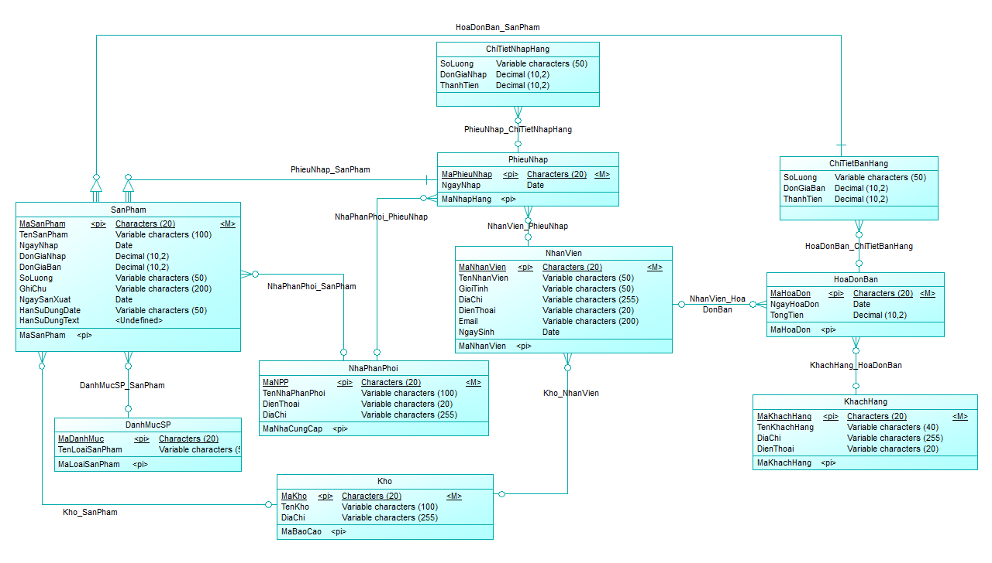

*Hình 3. 1 Mô hình thực thể kế hợp ERD*

### 3.1.3. Xây dựng mô hình thực thể kết hợp sơ đồ vật lý

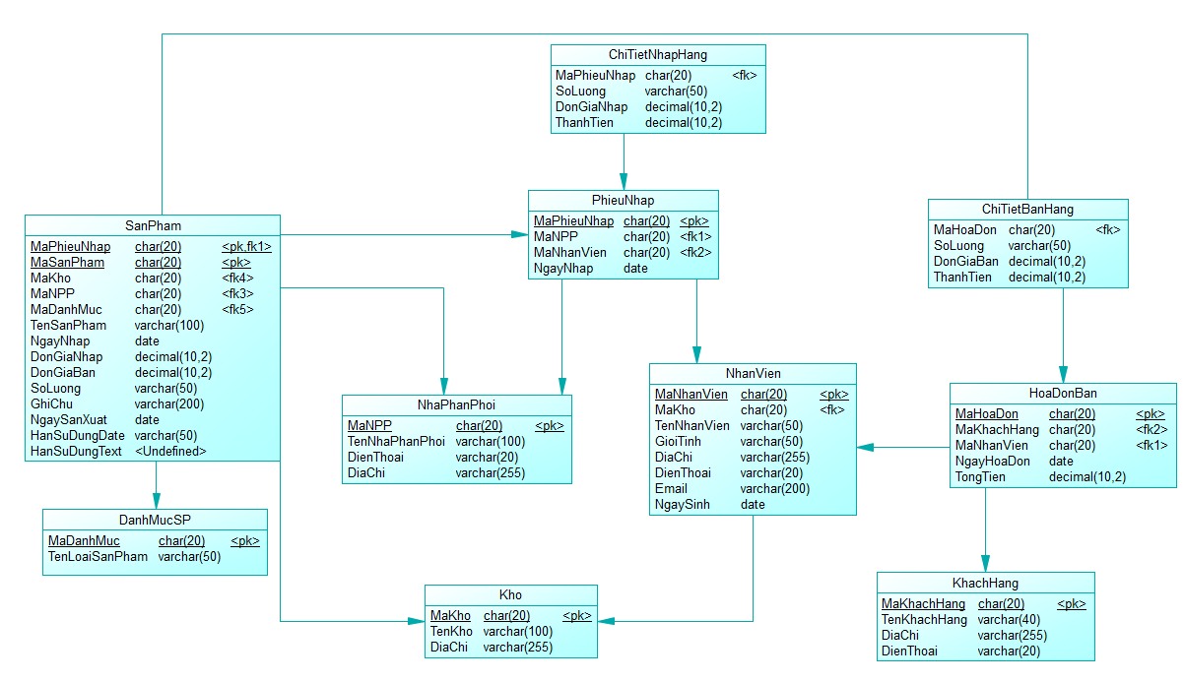

Hình 3. 2 Mô hình thực thể kế hợp sơ đồ vật lý

### 3.1.3. Xây dựng Sơ đồ diagram CSDL

Hình 3. 2 Sơ đồ Diagram CSDL

### 3.1.4. Mô tả chi tiết các thực thể

1. **USERS (Người Dùng)**:

* **Mô tả**: Lưu trữ thông tin tài khoản người dùng.
* **Thuộc tính**:
  + - TenDangNhap (Tên Đăng Nhập): Tên đăng nhập, là khóa chính.
    - MatKhau (Mật Khẩu): Mật khẩu.

**2. NhanVien (Nhân Viên):**

* **Mô tả:** Lưu trữ thông tin nhân viên.
* **Thuộc tính:**
  + - MaNhanVien (Mã Nhân Viên): Mã nhân viên, là khóa chính.
    - TenNhanVien (Tên Nhân Viên): Tên nhân viên.
    - GioiTinh (Giới Tính): Giới tính của nhân viên.
    - DiaChi (Địa Chỉ): Địa chỉ của nhân viên.
    - DienThoai (Điện Thoại): Số điện thoại của nhân viên.
    - Email (Email): Email của nhân viên.
    - NgaySinh (Ngày Sinh): Ngày sinh của nhân viên.

**3. NhaPhanPhoi (Nhà Phân Phối):**

* **Mô tả:** Lưu trữ thông tin nhà phân phối.
* **Thuộc tính:**
  + - MaNPP (Mã Nhà Phân Phối): Mã nhà phân phối, là khóa chính.
    - TenNhaPhanPhoi (Tên Nhà Phân Phối): Tên nhà phân phối.
    - DienThoai (Điện Thoại): Số điện thoại của nhà phân phối.
    - DiaChi (Địa Chỉ): Địa chỉ của nhà phân phối.

**4. Kho (Kho Hàng):**

* **Mô tả:** Lưu trữ thông tin kho hàng.
* **Thuộc tính:**
  + - MaKho (Mã Kho): Mã kho, là khóa chính.
    - TenKho (Tên Kho): Tên kho.
    - DiaChiKho (Địa Chỉ Kho): Địa chỉ kho.

**5. DanhMucSP (Danh Mục Sản Phẩm):**

* **Mô tả:** Lưu trữ thông tin danh mục sản phẩm**.**
* **Thuộc tính:**
  + - MaDanhMuc (Mã Danh Mục): Mã danh mục, là khóa chính.
    - TenDanhMuc (Tên Danh Mục): Tên danh mục.

**6. SanPham (Sản Phẩm):**

* **Mô tả:** Lưu trữ thông tin sản phẩm.
* **Thuộc tính:**
  + - MaSanPham (Mã Sản Phẩm): Mã sản phẩm, là khóa chính.-
    - TenSanPham (Tên Sản Phẩm): Tên sản phẩm.
    - MaDanhMuc (Mã Danh Mục): Mã danh mục, là khóa ngoại tham chiếu tới DanhMucSP.
    - MaNPP (Mã Nhà Phân Phối): Mã nhà phân phối, là khóa ngoại tham chiếu tới NhaPhanPhoi.
    - DonGiaNhap (Đơn Giá Nhập): Đơn giá nhập của sản phẩm.
    - DonGiaBan (Đơn Giá Bán): Đơn giá bán của sản phẩm.
    - SoLuong (Số Lượng): Số lượng sản phẩm.
    - GhiChu (Ghi Chú): Ghi chú về sản phẩm.
    - NgaySanXuat (Ngày Sản Xuất): Ngày sản xuất của sản phẩm.
    - HanSuDungDate (Hạn Sử Dụng ngày tháng năm theo số): Hạn sử dụng ngày ngày tháng năm theo số của sản phẩm**.**
    - HanSuDungText (Hạn Sử Dụng ngày tháng năm theo chữ): Hạn sử dụng ngày ngày tháng năm theo chữ của sản phẩm.

**7. PhieuNhap (Phiếu Nhập):**

* **Mô tả:** Lưu trữ thông tin phiếu nhập hàng**.**
* **Thuộc tính:**
  + - MaPhieuNhap (Mã Phiếu Nhập): Mã phiếu nhập, là khóa chính.
    - MaNhanVien (Mã Nhân Viên): Mã nhân viên lập phiếu, là khóa ngoại tham chiếu tới NhanVien.
    - MaNPP (Mã Nhà Phân Phối): Mã nhà phân phối, là khóa ngoại tham chiếu tới NhaPhanPhoi.
    - NgayNhap (Ngày Nhập): Ngày nhập hàng.
    - TongTien (Tổng Tiền): Tổng tiền của phiếu nhập.

**8. ChiTietNhapHang (Chi Tiết Nhập Hàng):**

* **Mô tả:** Lưu trữ thông tin chi tiết nhập hàng.
* **Thuộc tính:**
  + - MaPhieuNhap (Mã Phiếu Nhập): Mã phiếu nhập, là khóa chính, khóa ngoại tham chiếu tới PhieuNhap.
    - MaSanPham (Mã Sản Phẩm): Mã sản phẩm, là khóa chính, khóa ngoại tham chiếu tới SanPham.
    - SoLuong (Số Lượng): Số lượng sản phẩm nhập.
    - DonGiaNhap (Đơn Giá Nhập): Đơn giá nhập của sản phẩm.
    - ThanhTien (Thành Tiền): Thành tiền của sản phẩm (computed column).

**9. KhachHang (Khách Hàng):**

* **Mô tả:** Lưu trữ thông tin khách hàng.
* **Thuộc tính:**
  + - MaKhachHang (Mã Khách Hàng): Mã khách hàng, là khóa chính.
    - TenKhachHang (Tên Khách Hàng): Tên khách hàng.
    - DiaChi (Địa Chỉ): Địa chỉ của khách hàng.
    - DienThoai (Điện Thoại): Số điện thoại của khách hàng.

**10. HoaDonBan (Hóa Đơn Bán):**

* **Mô tả:** Lưu trữ thông tin hóa đơn bán hàng.
* **Thuộc tính:**
  + - MaHoaDon (Mã Hóa Đơn): Mã hóa đơn, là khóa chính.
    - MaKhachHang (Mã Khách Hàng): Mã khách hàng, là khóa ngoại tham chiếu tới KhachHang.
    - MaNhanVien (Mã Nhân Viên): Mã nhân viên, là khóa ngoại tham chiếu tới NhanVien.
    - NgayHoaDon (Ngày Hóa Đơn): Ngày lập hóa đơn.
    - TongTien (Tổng Tiền): Tổng tiền của hóa đơn.

**11. ChiTietBanHang (Chi Tiết Bán Hàng):**

* **Mô tả:** Lưu trữ thông tin chi tiết bán hàng.
* **Thuộc tính:**
  + - MaHoaDon (Mã Hóa Đơn): Mã hóa đơn, là khóa chính, khóa ngoại tham chiếu tới HoaDonBan.
    - MaSanPham (Mã Sản Phẩm): Mã sản phẩm, là khóa chính, khóa ngoại tham chiếu tới SanPham.
    - SoLuong (Số Lượng): Số lượng sản phẩm bán.
    - DonGiaBan (Đơn Giá Bán): Đơn giá bán của sản phẩm.
    - ThanhTien (Thành Tiền): Thành tiền của sản phẩm (computed column).

### Mối Quan Hệ (Relationships)

### 1. Thuộc Hóa Đơn (Invoice Details):

### Mô tả: Là mối kết hợp giữa thực thể SanPham và thực thể ChiTietBanHang.

### Chi Tiết:

### Mỗi ChiTietBanHang chỉ có duy nhất một sản phẩm (1,1).

### Mỗi SanPham có một hoặc có nhiều chi tiết hóa đơn bán hàng (1,n).

### 2. Phiếu Nhập Hàng (Purchase Order Details):

### Mô tả: Là mối kết hợp giữa thực thể SanPham và thực thể ChiTietNhapHang.

### Chi Tiết:

### Mỗi ChiTietNhapHang chỉ có duy nhất một sản phẩm (1,1).

### Mỗi SanPham có một hoặc có nhiều chi tiết phiếu nhập hàng (1,n).

### 3. Hóa Đơn Bán Hàng (Sales Invoice):

### Mô tả: Là mối kết hợp giữa thực thể HoaDonBan và thực thể ChiTietBanHang.

### Chi Tiết:

### Mỗi ChiTietBanHang chỉ thuộc về một hóa đơn bán hàng (1,1).

### Mỗi HoaDonBan có một hoặc có nhiều chi tiết hóa đơn bán hàng (1,n).

### 4. Phiếu Nhập (Purchase Order):

### Mô tả: Là mối kết hợp giữa thực thể PhieuNhap và thực thể ChiTietNhapHang.

### Chi Tiết:

### Mỗi ChiTietNhapHang chỉ thuộc về một phiếu nhập hàng (1,1).

### Mỗi PhieuNhap có một hoặc có nhiều chi tiết phiếu nhập hàng (1,n).

### 5. Nhân Viên (Employee):

### Mô tả: Là mối kết hợp giữa thực thể NhanVien và các thực thể PhieuNhap, HoaDonBan.

### Chi Tiết:

### Mỗi PhieuNhap và HoaDonBan chỉ có duy nhất một nhân viên lập phiếu (1,1).

### Mỗi NhanVien có thể lập nhiều phiếu nhập hàng và hóa đơn bán hàng (1,n).

### 6. Khách Hàng (Customer):

### Mô tả: Là mối kết hợp giữa thực thể KhachHang và thực thể HoaDonBan.

### Chi Tiết:

### Mỗi HoaDonBan chỉ có duy nhất một khách hàng (1,1).

### Mỗi KhachHang có thể có nhiều hóa đơn bán hàng (1,n).

### 7. Nhà Phân Phối (Distributor):

### Mô tả: Là mối kết hợp giữa thực thể NhaPhanPhoi và các thực thể SanPham, PhieuNhap.

### Chi Tiết:

### Mỗi SanPham và PhieuNhap chỉ có duy nhất một nhà phân phối (1,1).

### Mỗi NhaPhanPhoi có thể cung cấp nhiều sản phẩm và phiếu nhập hàng (1,n).

### 8. Kho Hàng (Warehouse):

### Mô tả: Là mối kết hợp giữa thực thể Kho và thực thể SanPham.

### Chi Tiết:

### Mỗi SanPham chỉ thuộc về một kho hàng (1,1).

### Mỗi Kho có thể chứa nhiều sản phẩm (1,n).

### Danh Mục Sản Phẩm (Product Category):

### Mô tả: Là mối kết hợp giữa thực thể DanhMucSP và thực thể SanPham.

### Chi Tiết:

### Mỗi SanPham chỉ thuộc về một danh mục sản phẩm (1,1).

### Mỗi DanhMucSP có thể chứa nhiều sản phẩm (1,n).

### 3.1.5. Mô tả chi tiết các mối kết hợp

**Mối Quan Hệ Thuộc Hóa Đơn**

* **Mô tả:** Là mối kết hợp giữa thực thể Thuoc và thực thể ChiTietHoaDon.
* **Chi Tiết:**
  + - Mỗi ChiTietHoaDon chỉ có một Thuoc (1,1).
    - Mỗi Thuoc có thể xuất hiện trong nhiều ChiTietHoaDon (1,n).

**Mối Quan Hệ Thông Tin Hóa Đơn**

* **Mô tả:** Là mối kết hợp giữa thực thể ChiTietHoaDon và thực thể HoaDon.
* **Chi Tiết:**
  + - Mỗi ChiTietHoaDon chỉ có một hóa đơn (1,1).
    - Mỗi HoaDon có một hoặc có nhiều chi tiết hóa đơn (1,n).

**Mối Quan Hệ Lập Hóa Đơn**

* **Mô tả:** Là mối kết hợp giữa thực thể HoaDon và thực thể NhanVien.
* **Chi Tiết:**
  + - Mỗi HoaDon chỉ có duy nhất một NhanVien (1,1).
    - Mỗi NhanVien có một hoặc có nhiều hóa đơn (1,n).

## 3.2. Mô hình luồng dữ liệu DFD

### 3.2.1. Mô hình ngữ cảnh

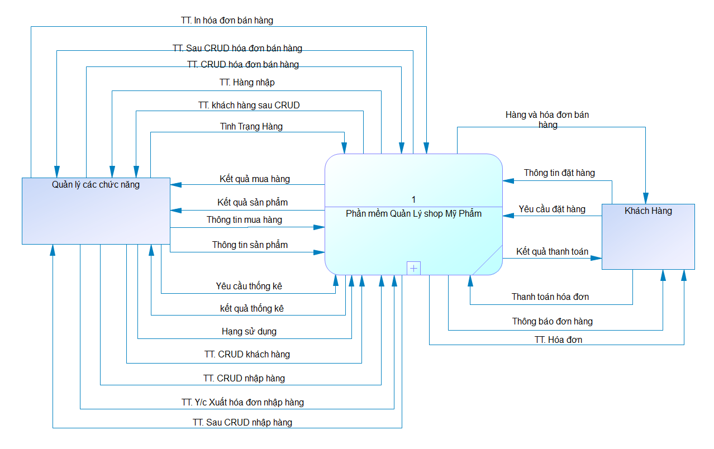

Hình 3. 3 Mô hình ngữ cảnh

### 3.2.2. Mô hình cấp 1

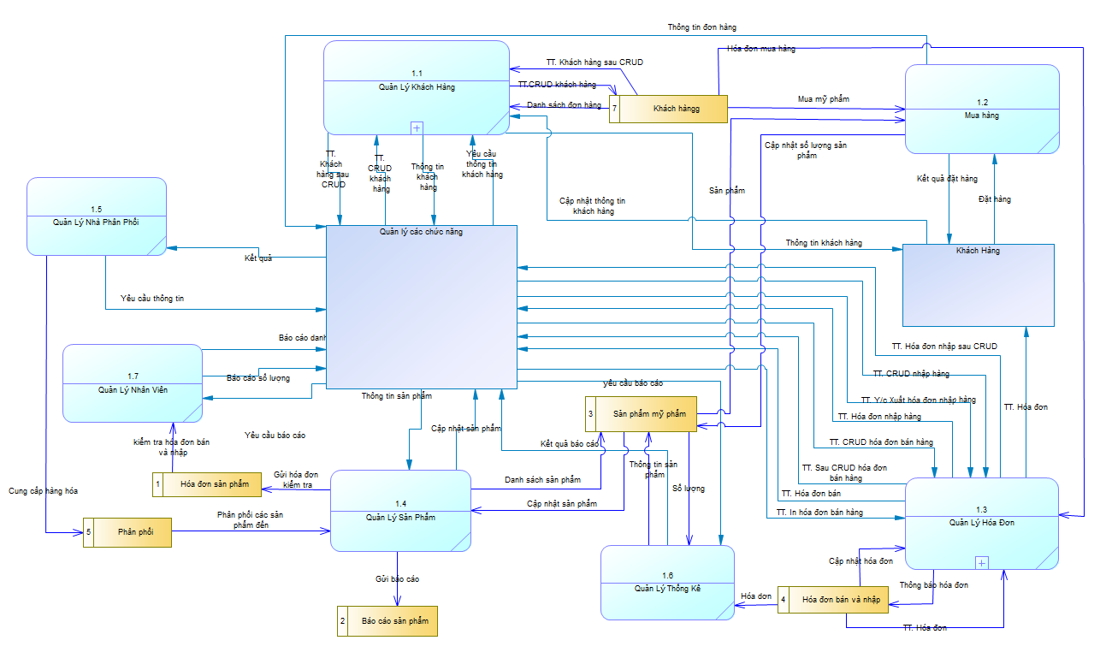

Hình 3. 4 Mô hình cấp 1

### 3.2.3. Mô hình cấp 2

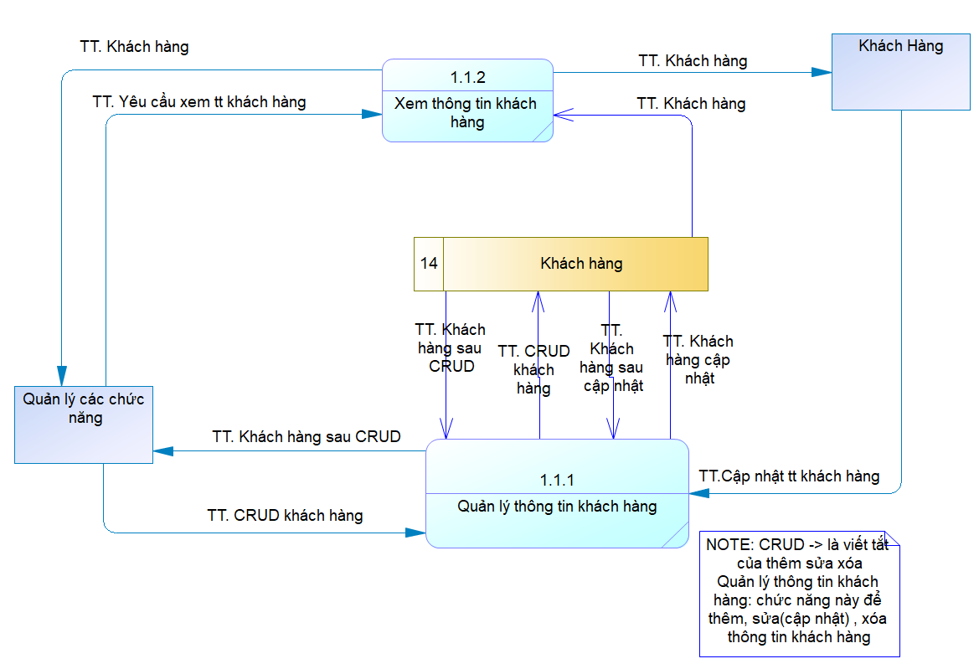

*Hình 3. 5 Mô hình cấp 2*

### 3.2.3. Mô hình cấp 3

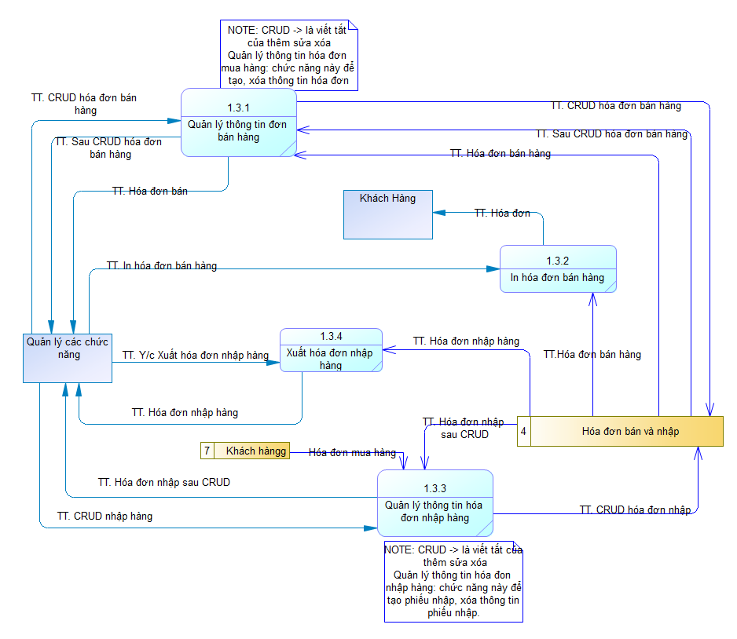

*Hình 3. 6 Mô hình cấp*

# CHƯƠNG 4: GIAO DIỆN

## 4.1. Giao Diện Đăng Nhập

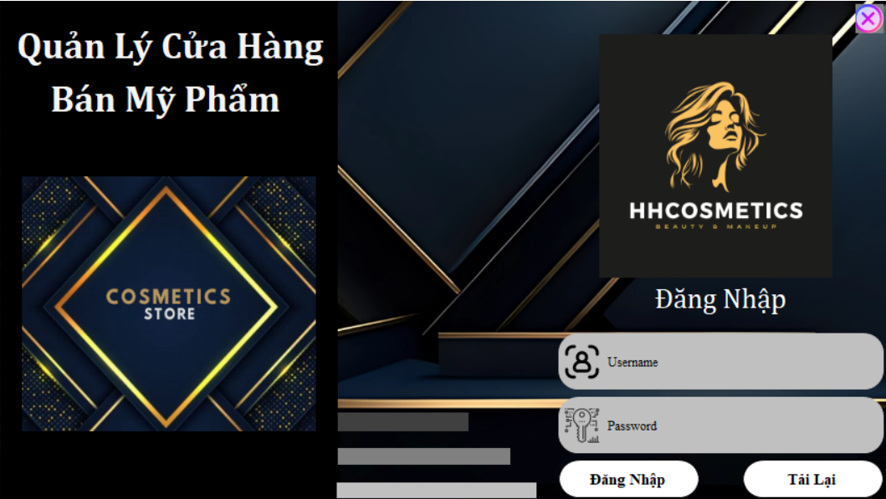

Hình 4. 1 Đăng Nhập

## 4.2. Giao Diện Trang Chủ

## 

Hình 4.2 Trang chủ

## 4.3. Giao Diện Nhân Viên

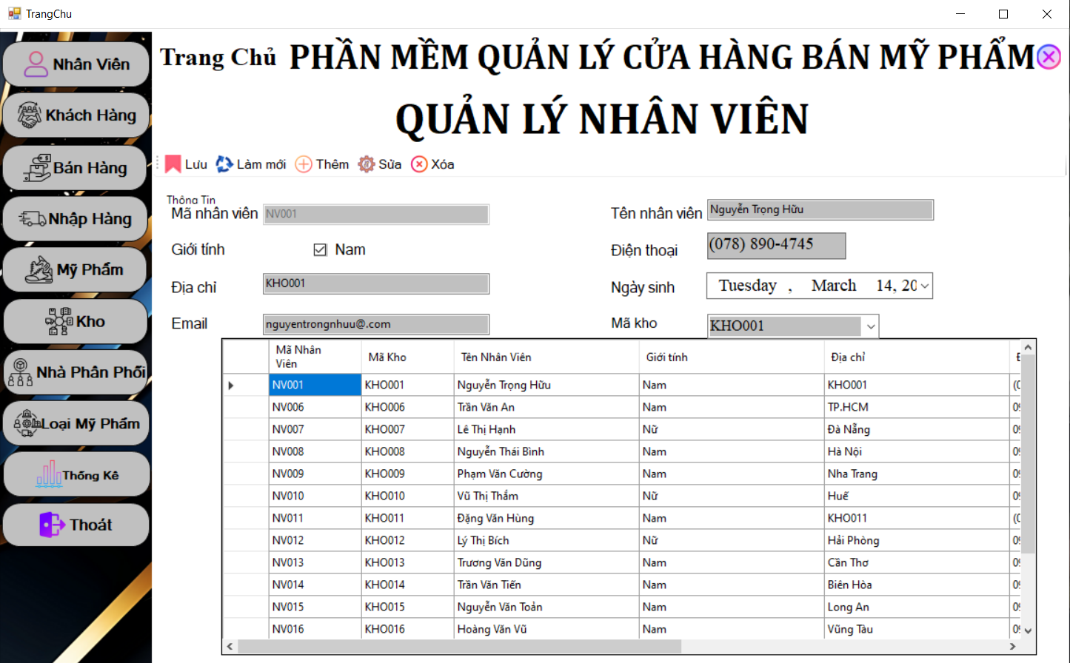

Hình 4.3 Nhân Viên

## 4.4. Giao Diện Khách hàng

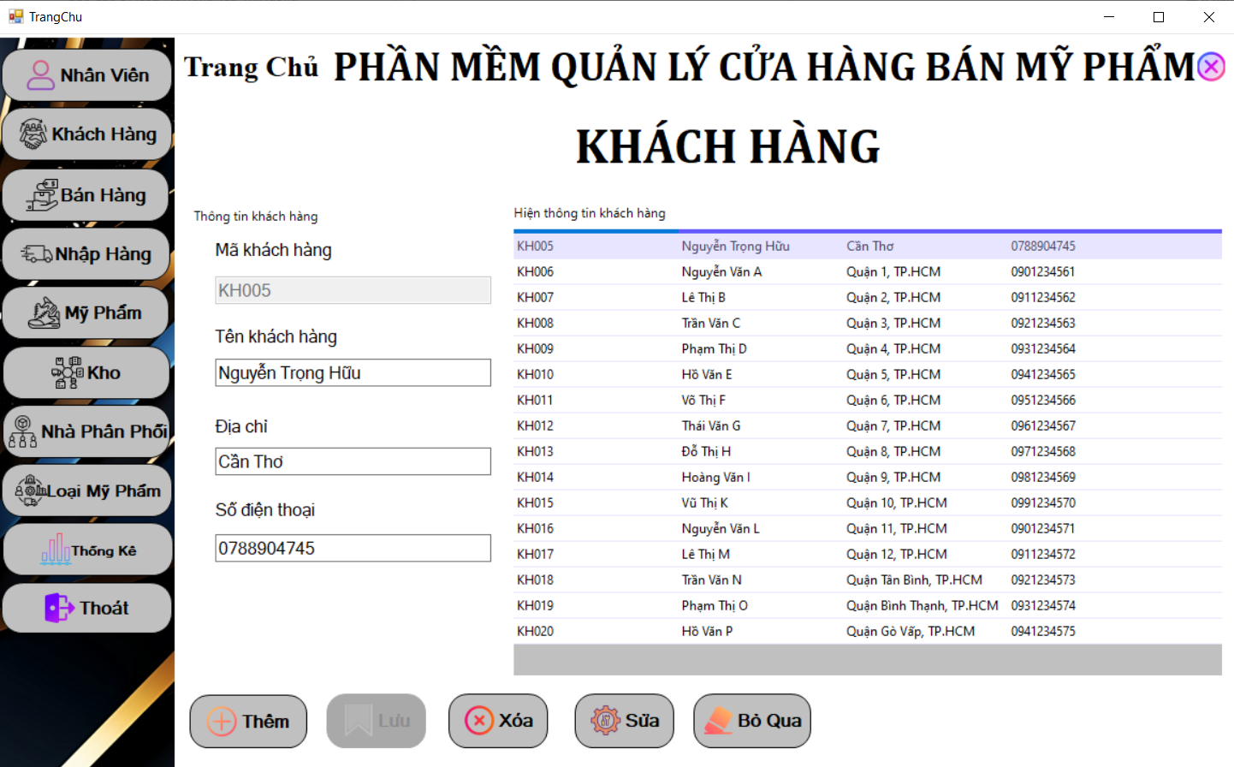

*Hình 4. 4 khách hàn*

## 4.5. Giao Diện Nhà Phân Phối

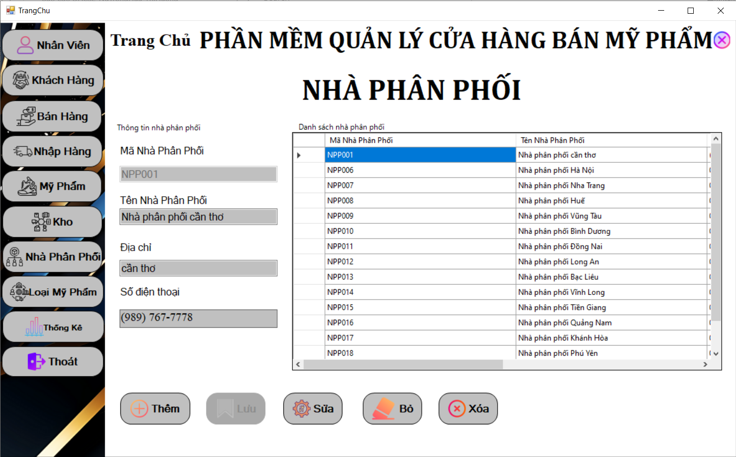

Hình 4. 5 Nhà Cung Phân Phối

## 4.6 . Giao Diện Hóa Đơn Bán Hàng

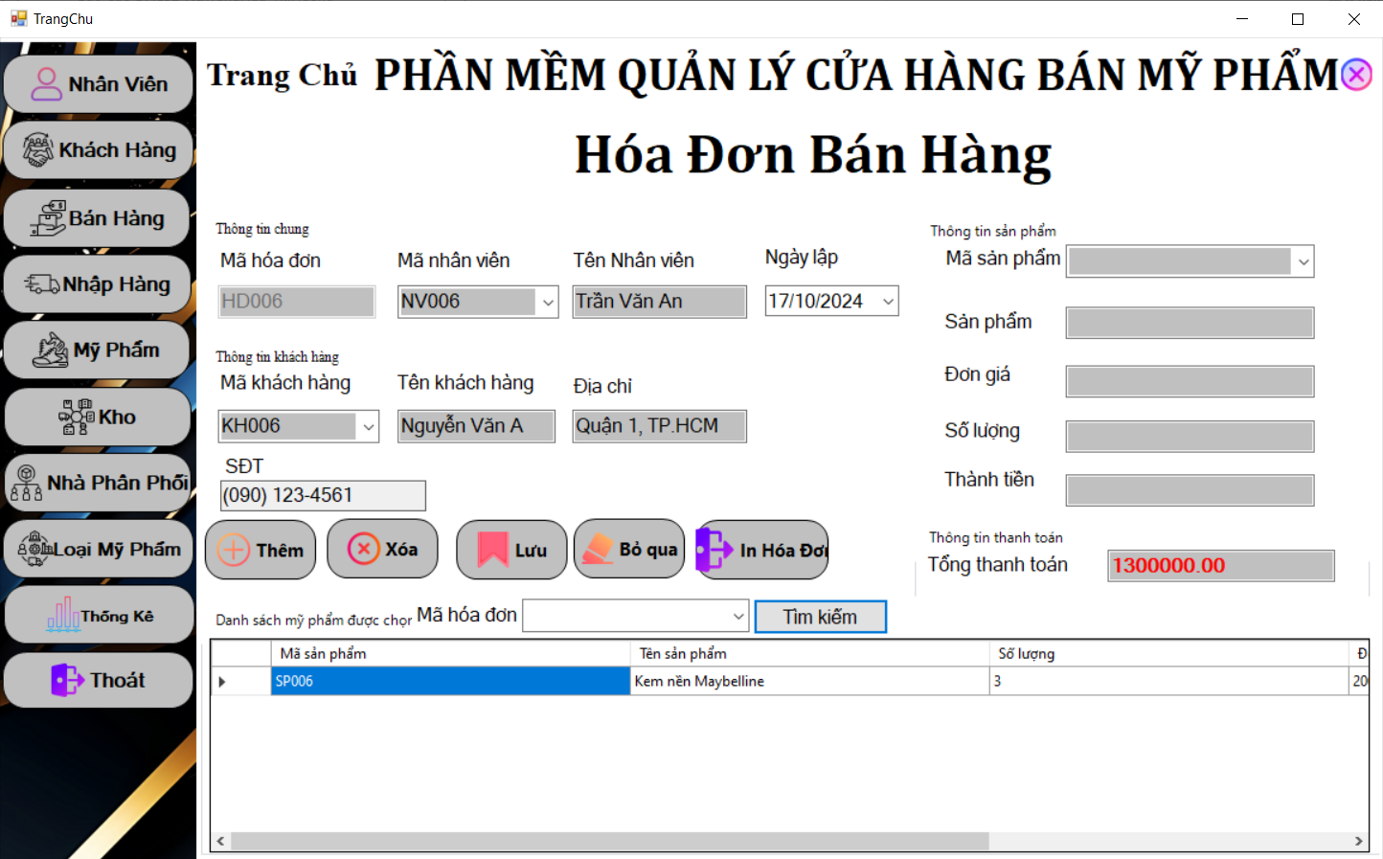

Hình 4.6 Hóa Đơn Bán Hàng

## 4.7. Giao Diện Hóa Đơn Nhập Hàng

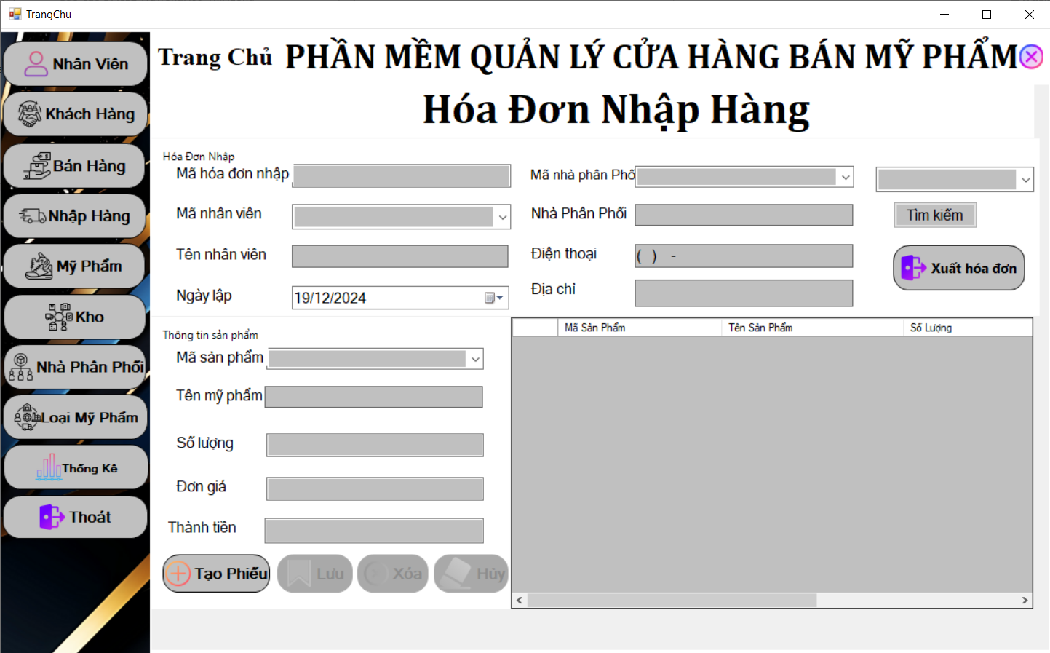

Hình 4.7 Hóa Đơn Nhập Hàng

## 4.8. Giao Diện Sản Phẩm

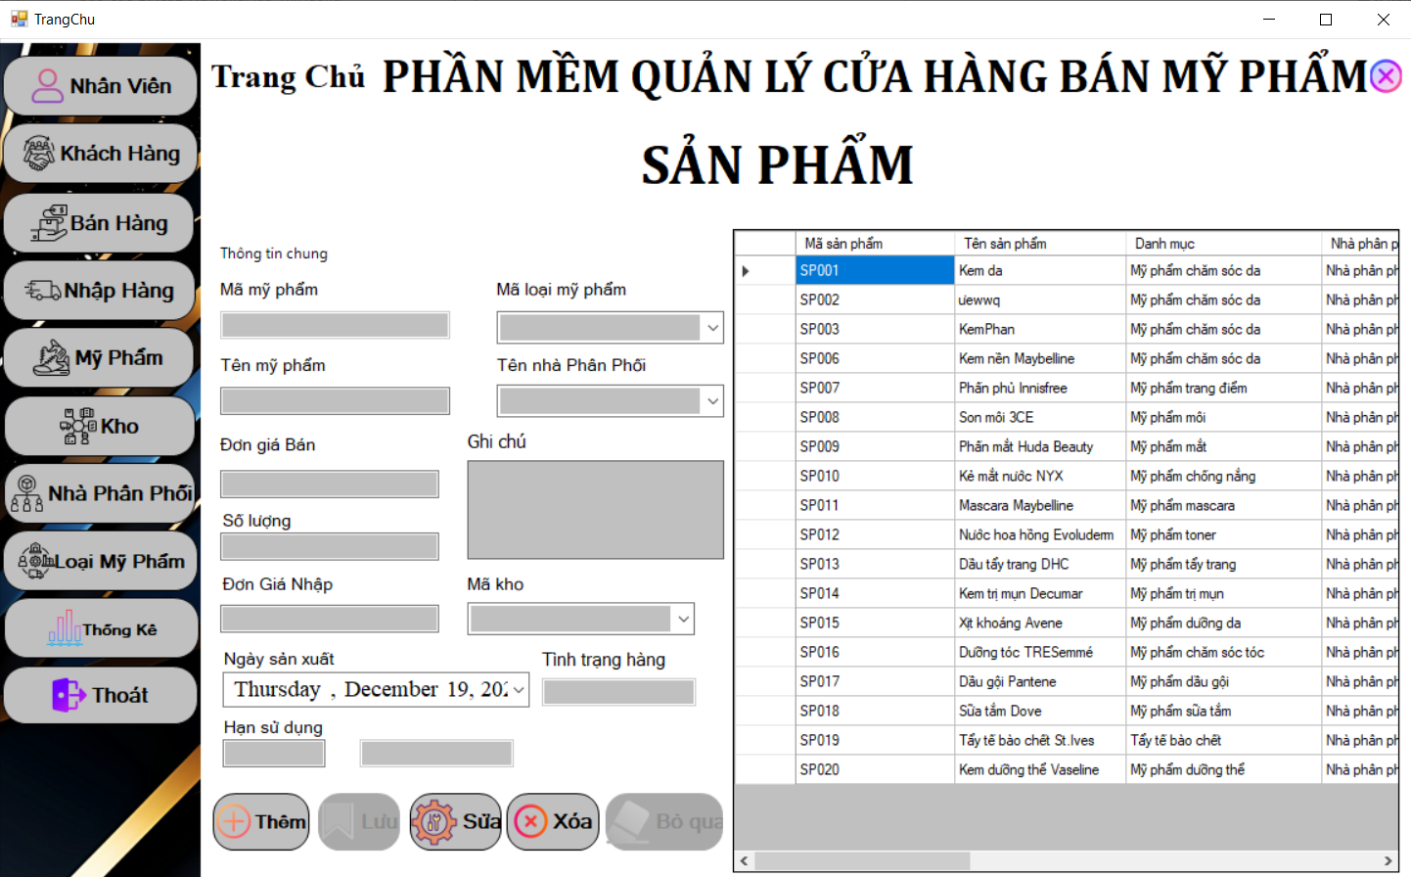

Hình 4. 8 Sản Phẩm

## 4.9. Giao Diện Kho Mỹ Phẩm

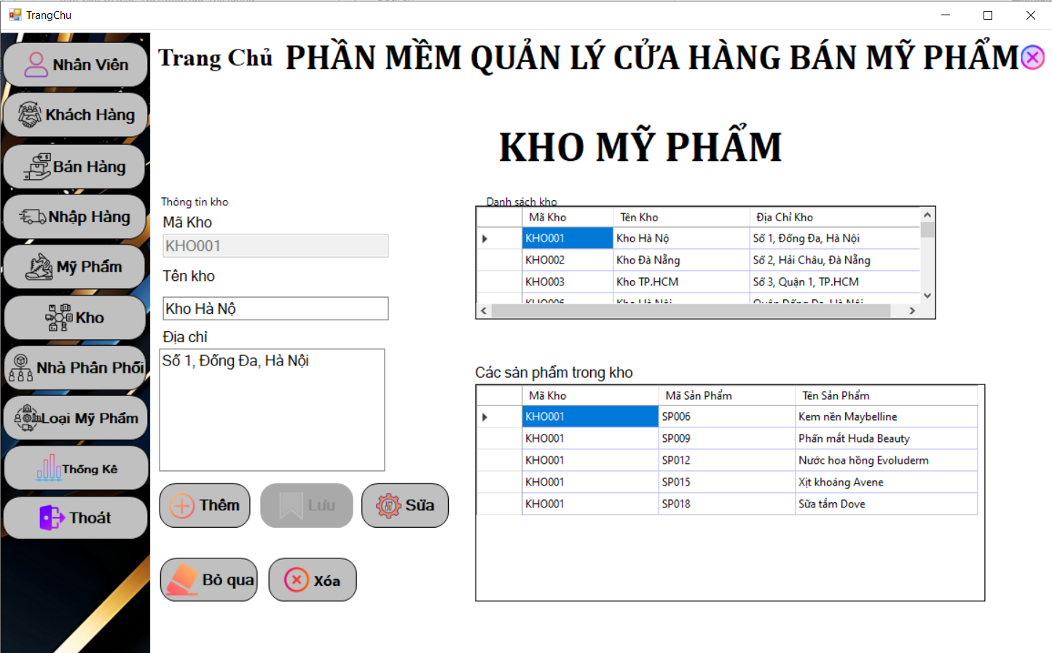

Hình 4. 9 Kho Mỹ Phẩm

## 4.10. Giao Diện Danh Sách Loại Mỹ Phẩm

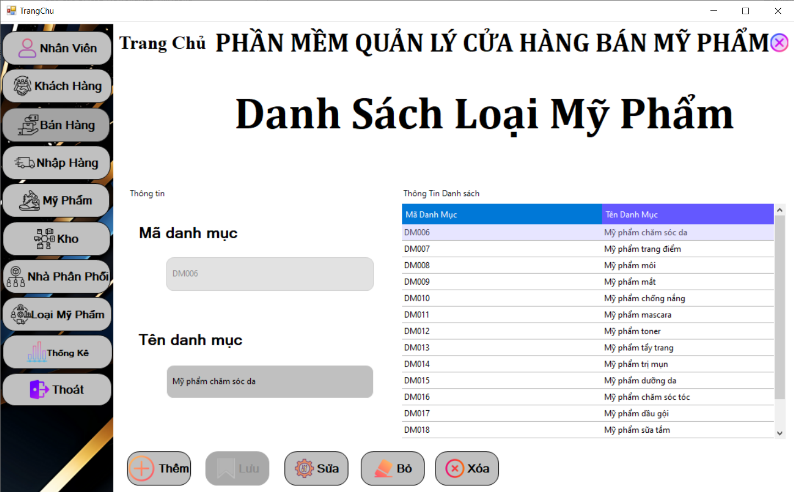

Hình 4.10 Danh Sách Loại Mỹ Phẩm

## 4.11. Giao Diện Thống Kê

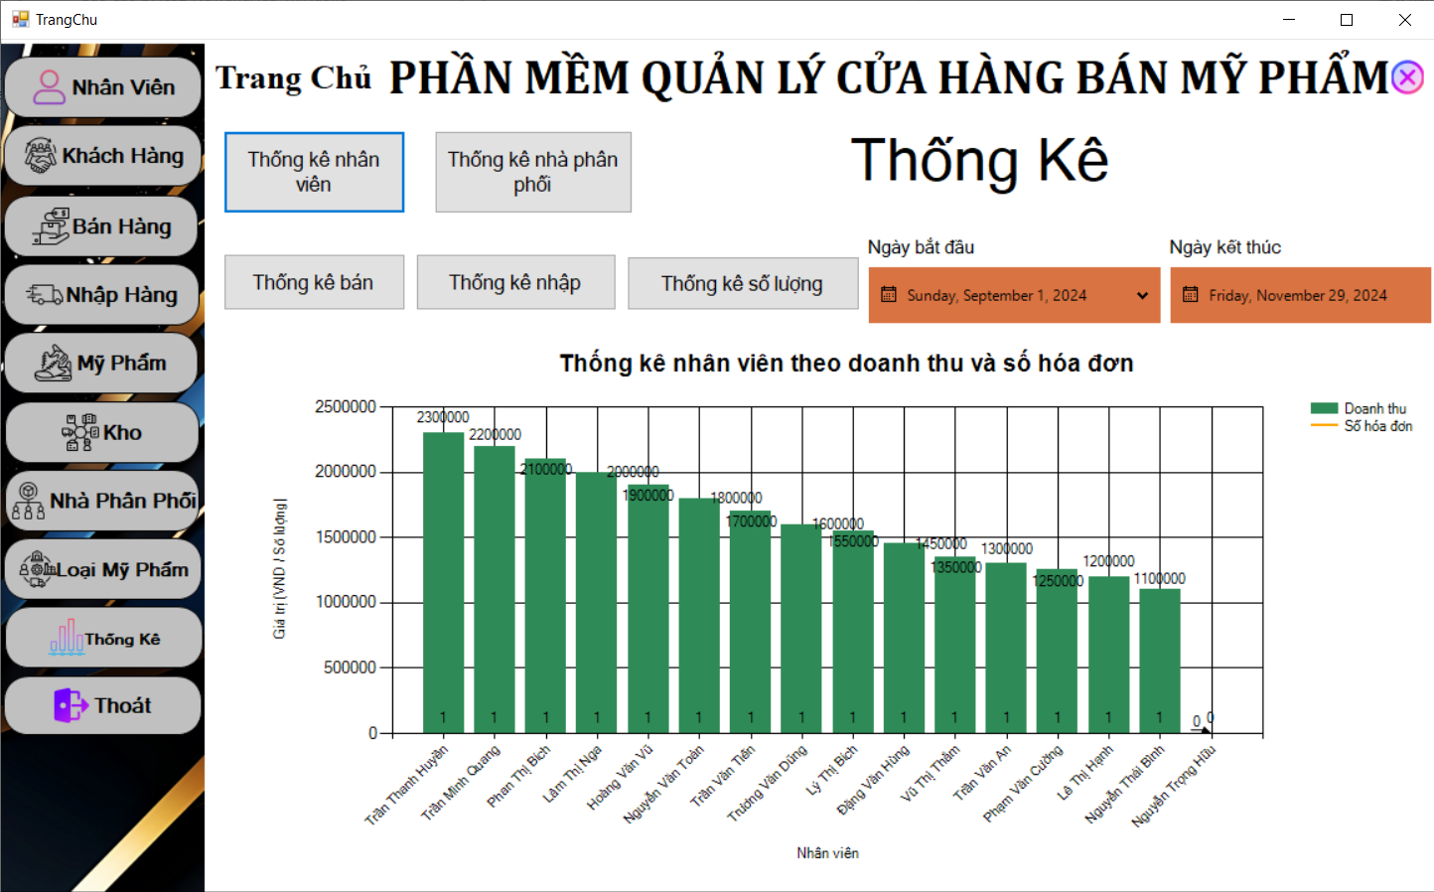

Hình 4.11 Thống Kê

# CHƯƠNG 5: KẾT LUẬN

Đề tài này đã đóng góp quan trọng vào việc hiện thực hóa mục tiêu tin học hóa trong xã hội hiện nay. Phần mềm quản lý cửa hàng mỹ phẩm đã được phát triển với nhiều chức năng hữu ích như tìm kiếm, thêm, sửa, xóa,... giúp cho người quản lý thực hiện các thao tác nhanh chóng và hiệu quả hơn so với phương pháp quản lý thủ công trước đây, đồng thời giảm thiểu sai sót.

Việc tích hợp toàn bộ quy trình quản lý trên hệ thống đã giúp tối ưu hóa nguồn lực và nâng cao hiệu suất làm việc. Trong tương lai, nếu có điều kiện, chúng em sẽ tiếp tục nâng cấp và phát triển phần mềm để áp dụng rộng rãi trong thực tế. Mục tiêu là giúp các nhà quản lý dễ dàng trong việc theo dõi và cập nhật thông tin. Phần mềm sẽ được mở rộng với nhiều chức năng mới, phù hợp hơn nhằm nâng cao chất lượng và đáp ứng tốt hơn nhu cầu quản lý.

# TÀI LIỆU THAM KHẢO

[1]. Sile bài giảng lập trình .Net, Khoa Kỹ thuật - Công nghệ, Trường Đại học Nam Cần Thơ.

[2]. Giáo trình hệ quản trị cơ sở dữ liệu, Khoa Kỹ thuật - Công nghệ, Trường Đại học Nam Cần Thơ.

[3]. Giáo trình Phân tích và thiết kế hệ thống thông tin. Khoa Kỹ thuật - Công nghệ, Trường Đại học Nam Cần Thơ.

[4]. Phan Thị Xuân Trang (2021). Giáo trình cơ sở dữ liệu, Khoa Kỹ thuật - Công nghệ, Trường Đại học Nam Cần Thơ.

[5]. “Visual Studio là gì? Những tính năng cần thiết của Visual Studio” truy cập ngày 25/012/2021 <https://bizflycloud.vn/tin-tuc/visual-studio-la-gi-nhung-tinh-nang-can-thiet-cua-visual-studio-20210324175835691.htm>

[6]. “C# là gì ? Tổng quan về C#” truy cập ngày 25/04/2021 <https://freetuts.net/c-sharp-la-gi-tong-quan-ve-c-sharp-1045.html>

[7]. Trung Nguyen (2024), “Giới thiệu Entity Framework” truy cập ngày 25/012/2024 <https://comdy.vn/entity-framework/gioi-thieu-entity-framework/>

[8].Võ Văn Phúc (2019), Giáo trình lập trình .Net, tài liệu lưu hành nội bộ.

[9]. Bùi Thị Diễm Trinh(2023), Giáo trình hệ quản trị cơ sở dữ liệu, tài liệu lưu hành nội bộ.

**PHỤ LỤC**

**Hướng dẫn cài đặt:**

**B1**: Giải nén tập tin (NguyenTrongHuu_ThiHuong_DH21TIN03_DoAnCoSo2)

**B2:** Chạy Cơ sở dữ liệu

* + - Vào thư mục ( QLCHBanMyPham ) chạy database ( QLCHBanMyPham.sql )

**B3:** Chạy ứng dụng winform

* + - Vào thư mục ( QLCHBanMyPham ) chạy winform ( QLCHBanMyPham.sln )
    - Vào Functions.cs kết nối SqlConnection đúng với cấu hình SQLserver của máy tín
    - Vd: ( Data Source=DESKTOP-0B9GDJ8\SERVER;Initial Catalog=QLCHBanMyPham;Persist Security Info=True;User ID=sa;Password=123; )
    - Tiến hành chạy demo Start, nhập usemane=huu, password=123